我的旅行計畫 三年 7 班 6 號 姓名 李易展
說明：
1.請設計一次一日遊的旅遊活動，內容包含：虛擬預設的時間、預設參加成員、旅行的主題、交通方式、攜帶物品、活動分工、旅遊行程內容（包括早午晚餐及住宿點）與創意特色、還請將概估預算列出算出每人的平均分攤費用。活動設計請一律從家裡或安順國中出發，依自己的創意和巧思設計一個真的可以挑戰的行程。
2.請先蒐集景點資料，查詢交通接駁車輛，做一個安全且深度之旅，並盡量以圖表方式呈現。

◎預設的時間： 109 年 7月 1 日（ ）-- 日（ ）
◎預設的地點：台南
◎預設的成員：我和朋友
◎旅行的主題：電影和吃飽
◎行程中我最想去的幾個景點：FOCUS
◎攜帶物品：錢、手機

◎活動分工：
時間規劃 | 地點或行程安排及景點特色說明 | 準備物品 | 交通工具 | 預算
交通 | 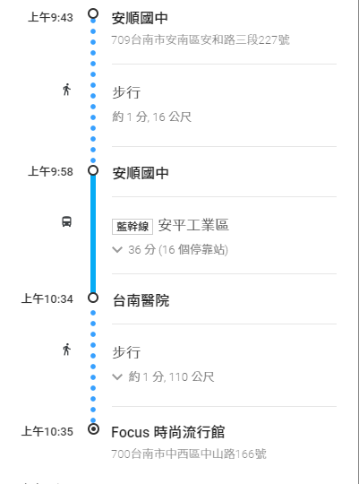 | 錢、手機 | 公車 | 1000
遊玩 | 先去看電影約三小時  再去吃飯兩小時  回家大家開開心心

